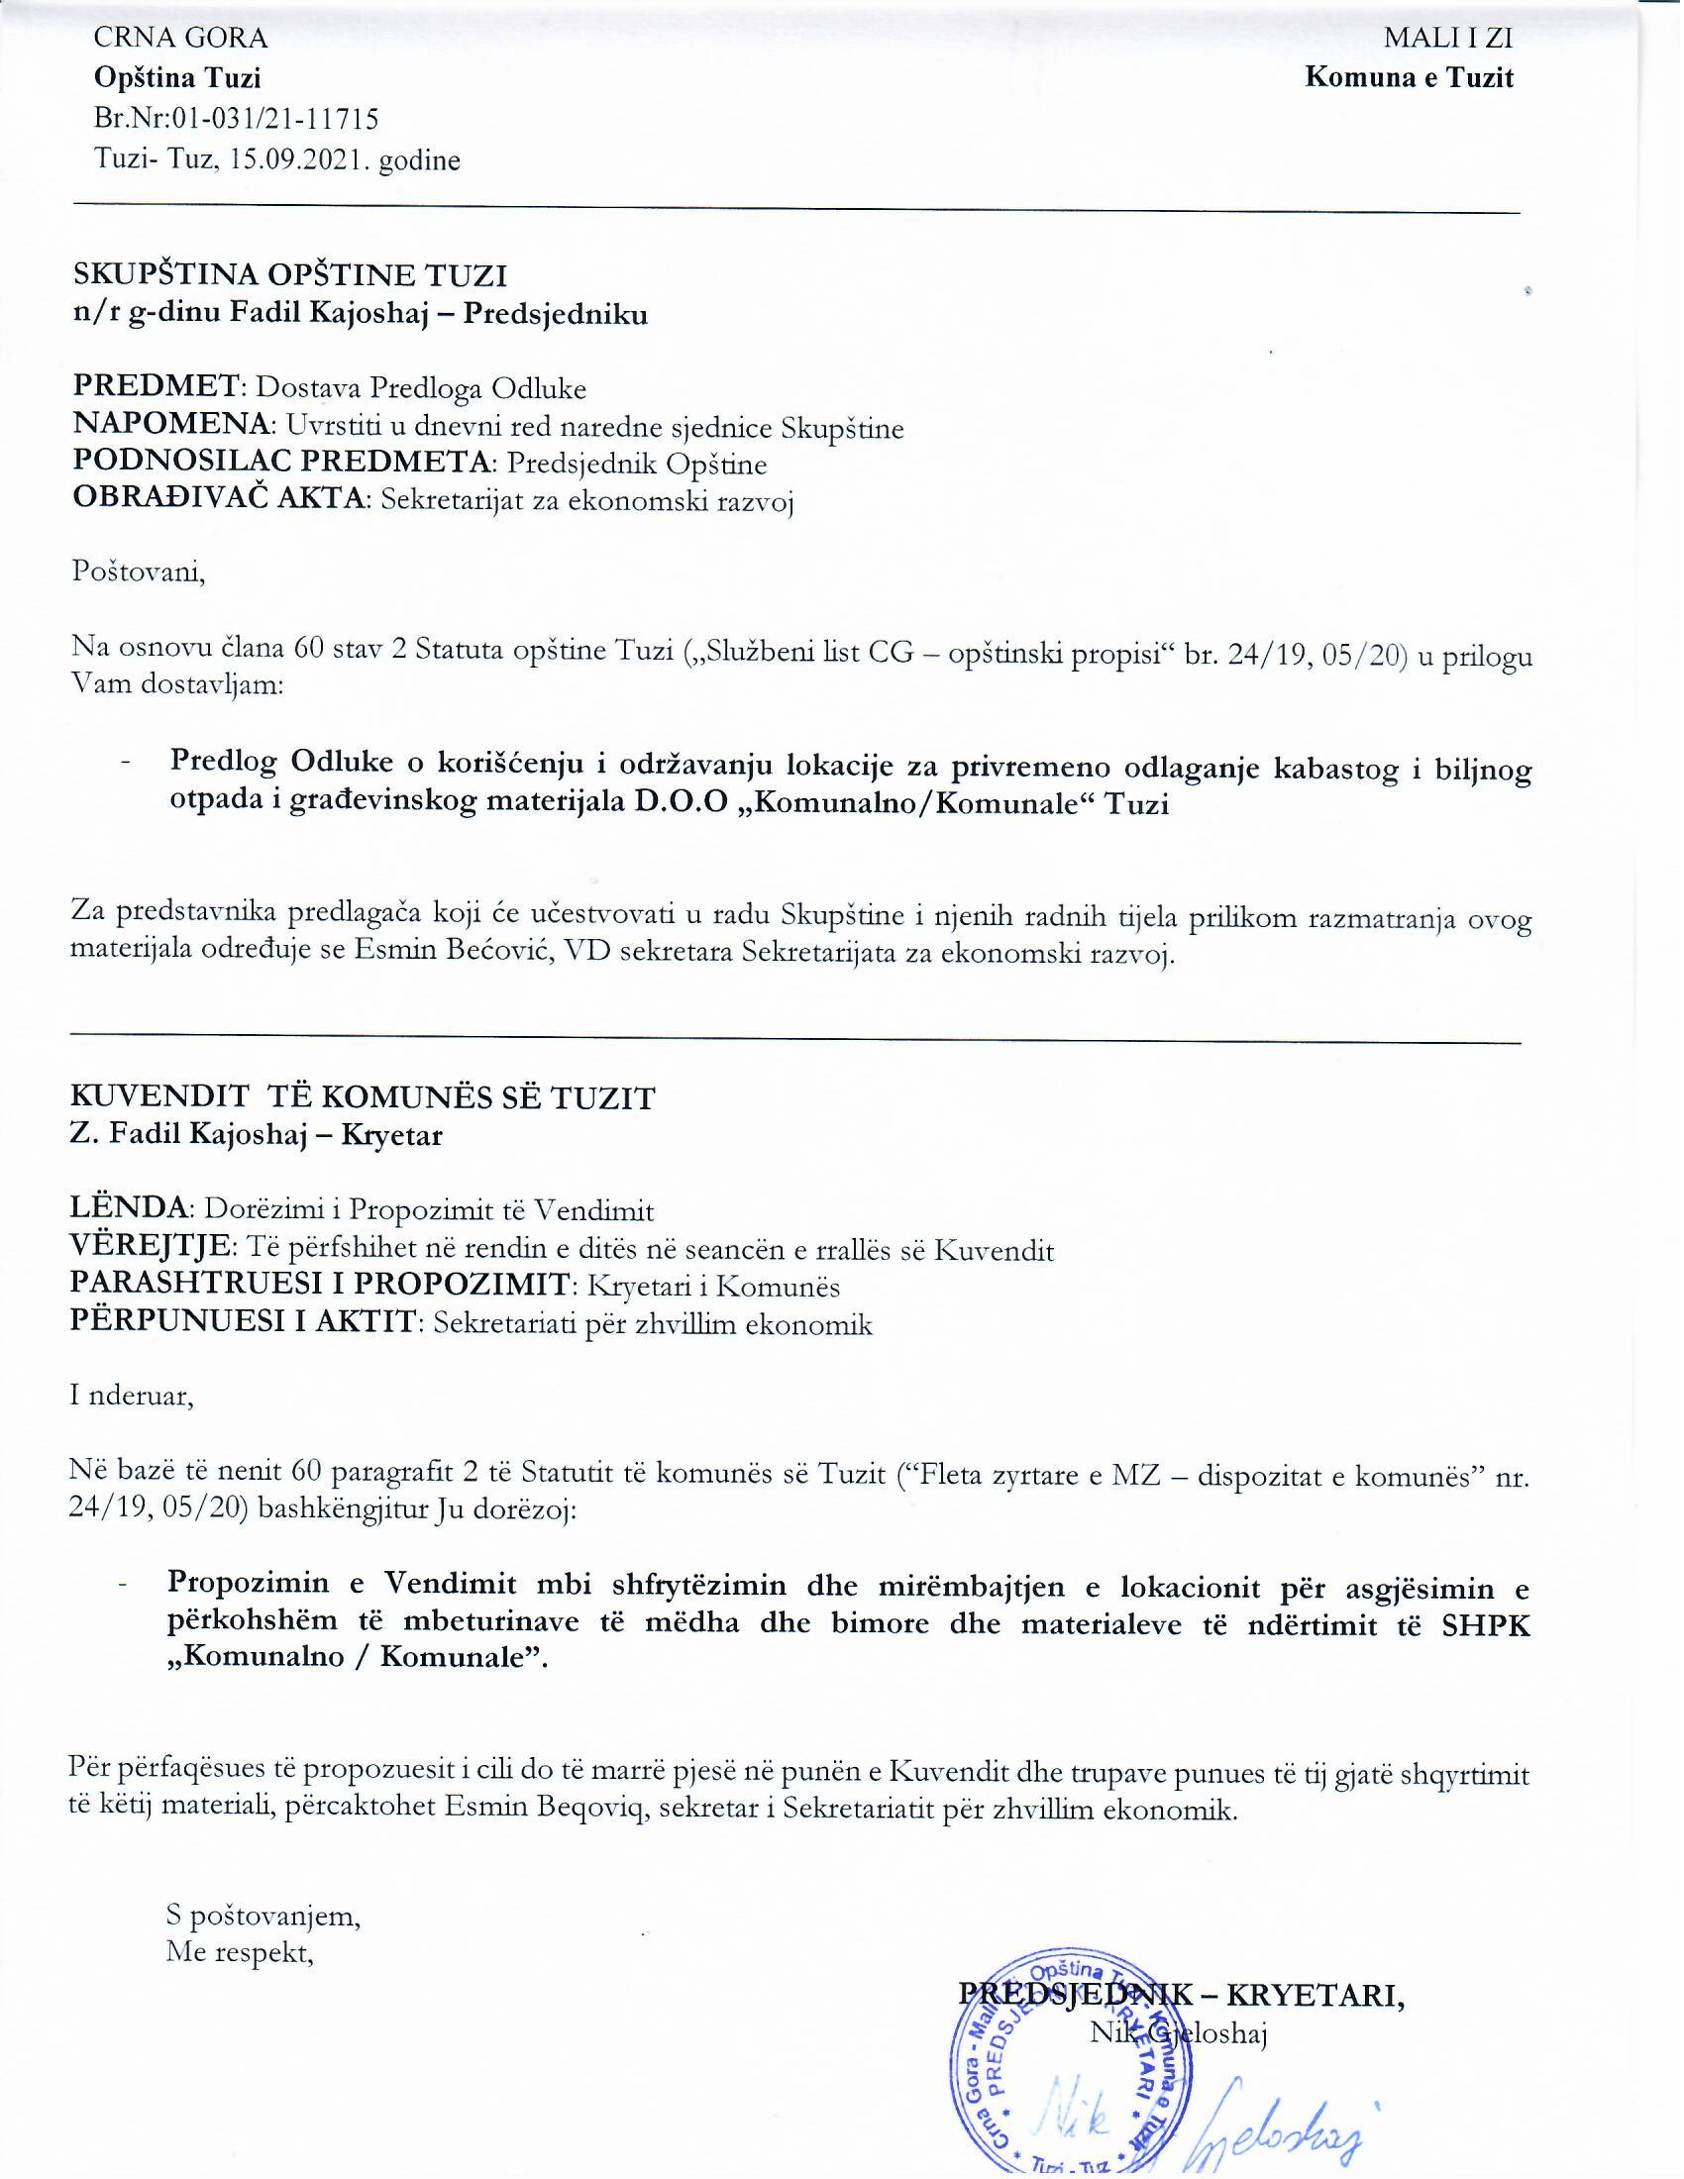
Na osnovu člana 38 stav 1 tačka 2 Zakona o lokalnoj samoupravi („Službeni list Crne Gore”, br. 02/18, 34/19 i 38/20), člana 53 Statuta opštine Tuzi („Službeni list Crne Gore – opštinski propisi”, br. 24/19 i 05/20), Skupština opštine Tuzi je na sjednici održanoj dana __.09.2021. godine donijela

ODLUKU

o korišćenju i održavanju lokacije za privremeno odlaganje kabastog i biljnog otpada i građevinskog materijala D.O.O „Komunalno/Komunale” Tuzi

Član 1
Daje se saglasnost za korišćenje i održavanje lokacije za privremeno odlaganje kabastog i biljnog otpada i građevinskog materijala DOO „Komunalno/Komunale” Tuzi, za KP br. 318/1 KO Tuzi i KP 2957/1 KO Tuzi. (iza EURO PACT-a).

Član 2
Predmetne lokacije privredno društvo DOO „Komunalno/Komunale” Tuzi, koristiće za potrebe odlaganja šuta (I Lokacija: KP broj 318/1 KO Tuzi) i za reciklažni otpad, otpad poljoprivrednog porijekla, papir i plastiku (II Lokacija KP 2957/1 KO Tuzi).

Član 3
Ova Odluka stupa na snagu osmog dana od dana objavljivanja u „Službenom listu Crne Gore – opštinski propisi”.

Broj: 02-030/21-
Tuzi, _____.09.2021. godine

SKUPŠTINA OPŠTINE TUZI
Predsjednik,
Fadil Kajoshaj
O B R A Z L O Ž E NJ E

PRAVNI OSNOV:

Članom 38 stav 1 tačka 2 Zakona o lokalnoj samoupravi propisano je da Skupština donosi propise i druge opšte akte dok je članom 53 Statuta opštine Tuzi propisano da Skupština donosi propise i druge opšte akte.

RAZLOZI ZA DONOŠENJE:

Razlozi za donošenje o korišćenju i održavanju lokacije za privremeno odlaganje kabastog i biljnog otpada i građevinskog materijala D.O.O „Komunalno/Komunale” Tuzi sadržani su u očuvanju životne sredine i druge aktivnosti u vezi sa upravljanjem otpadom.

